基础入门-30余种加密编码进制&Web&数据库&系统&代码&参数值

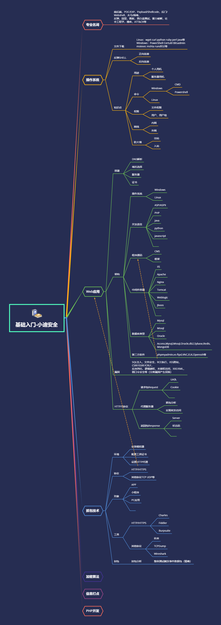

#知识点：

存储密码加密-Web&数据库&系统

传输数据编码-各类组合传输参数值

代码特性加密-JS&PHP&NET&JAVA

数据显示编码-字符串数据显示编码

#本课意义：

1.了解加密编码进制在安全测试中的存在

2.掌握常见的加密解密编码解码进制互转的操作

3.了解常见的加密解密编码解密进制互转的影响

旨在解决类似疑问，提供思路：

你是否碰到不知道的加密方式？

你是否碰到无法找到的解密平台？

你是否碰到不知道如何解密的字符串？

你是否准备参加CTF比赛补充此类知识点？

#详细点：

密码存储加密：

MD5 SHA1 NTLM AES DES RC4

MD5值是32或16位位由数字"0-9"和字母"a-f"所组成的字符串

SHA1这种加密的密文特征跟MD5差不多，只不过位数是40

NTLM这种加密是Windows的哈希密码，标准通讯安全协议

AES,DES,RC4这些都是非对称性加密算法，引入密钥，密文特征与Base64类似

应用场景：各类应用密文，自定义算法，代码分析，CTF安全比赛等

传输数据编码：

BASE64 URL HEX ASCII

BASE64值是由数字"0-9"和字母"a-f"所组成的字符串,大小写敏感,结尾通常有符号=

URL编码是由数字"0-9"和字母"a-f"所组成的字符串,大小写敏感,通常以%数字字母间隔

HEX编码是计算机中数据的一种表示方法,将数据进行十六进制转换,它由0-9,A-F,组成

ASCII编码是将128个字符进行进制数来表示,常见ASCII码表大小规则：0~9<A~Z<a~z

举例：

个人博客-URL解码

国外WEB-BASE64解码

搜狐视频-BASE64解码

应用场景：参数传递(如注入影响)，后期WAF绕过干扰写法应用，视频地址还原等

JS前端代码加密：

JS颜文字 jother JSFUCK

颜文字特征：一堆颜文字构成的js代码，在F12中可直接解密执行

jother特征：只用! + ( ) [ ] { }这八个字符就能完成对任意字符串的编码。也可在F12中解密执行

JSFUCK特征：与jother很像，只是少了{ }

后端代码加密：

PHP .NET JAVA

PHP：乱码，头部有信息

.NET：DLL封装代码文件

JAVA：JAR&CLASS文件

举例：Zend ILSpy IDEA

应用场景：版权代码加密，开发特性，CTF比赛等

数据库密文加密：

MYSQL MSSQL等

数据显示编码：

UTF-8 GBK2312等

识别算法编码类型：

看密文位数

2、看密文的特征（数字，字母，大小写，符号等）

3、看当前密文存在的地方（Web，数据库，操作系统等应用）

演示案例：

* Web-ZZCMS-密文-MD5
* Web-Discuz-密文-MD5&Salt
* 系统-Windows-密文-NTLM&HASH
* 综合-参数-密文传输-AES&BASE64
* 代码-解密-解密反编译-Zend&Dll&Jar
* CTF赛题-buuoj-single dog-JS颜文字
* CTF赛题-xuenixiang-Jsfuck-JSFUCK

#补充点：

1.常见加密编码进制等算法解析

MD5，SHA，ASC，进制，时间戳，URL，BASE64，Unescape，AES，DES等

2.常见加密编码形式算法解析

直接加密，带salt，带密码，带偏移，带位数，带模式，带干扰，自定义组合等

3.常见解密解码方式（针对）

枚举，自定义逆向算法，可逆向

4.常见加密解码算法的特性

长度位数，字符规律，代码分析，搜索获取等

#拓展补充参考资料：

部分资源：

https://www.cmd5.com

http://tmxk.org/jother

http://www.jsfuck.com

http://www.hiencode.com

http://tool.chacuo.net/cryptaes

https://utf-8.jp/public/aaencode.html

1.30余种加密编码类型的密文特征分析（建议收藏）

https://mp.weixin.qq.com/s?__biz=MzAwNDcxMjI2MA==&mid=2247484455&idx=1&sn=e1b4324ddcf7d6123be30d9a5613e17b&chksm=9b26f60cac517f1a920cf3b73b3212a645aeef78882c47957b9f3c2135cb7ce051c73fe77bb2&mpshare=1&scene=23&srcid=1111auAYWmr1N0NAs9Wp2hGz&sharer_sharetime=1605145141579&sharer_shareid=5051b3eddbbe2cb698aedf9452370026#rd

2.CTF中常见密码题解密网站总结（建议收藏）

https://blog.csdn.net/qq_41638851/article/details/100526839

3.CTF密码学常见加密解密总结（建议收藏）

https://blog.csdn.net/qq_40837276/article/details/83080460

涉及资源：

[补充：涉及录像课件资源软件包资料等下载地址](https://docs.qq.com/doc/DQ3Z6RkNpaUtMcEFr)